Operatoren

Aufgabe 1:
Notiere zum Programmcode den jeweiligen Output:
a.
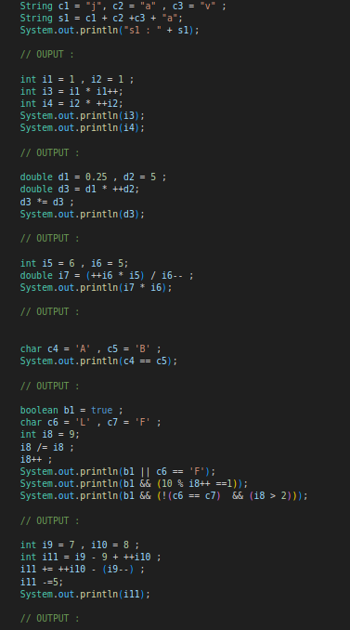

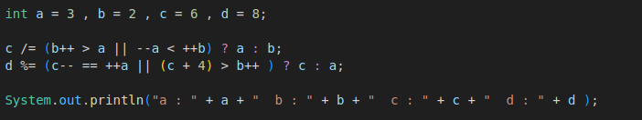
b.

c.
{
// Frage 1:
int a = 5;
int b = 3;
int c = 8;
int result1 = ++a * b-- + c++;
System.out.println("Frage 1: " + result1);
// Frage 2:
int x = 12;
int y = 4;
int z = 2;
boolean result2 = x % y == 0 && (x / y > z || x % z == 0);
System.out.println("Frage 2: " + result2);
// Frage 3:
int m = 7;
int n = 4;
int o = 2;
int result3 = m * (n + o) - m / n;
System.out.println("Frage 3: " + result3);
// Frage 4:
boolean isMorning = true;
boolean isWeekend = false;
int temperature = 25;
boolean result4 = (isMorning && temperature < 30) || (isWeekend && temperature >= 25);
System.out.println("Frage 4: " + result4);
}
}

Aufgabe 2:

Schreibe auf, in welcher Zeile die Datenobjekte Initialisiert und deklariert werden:

